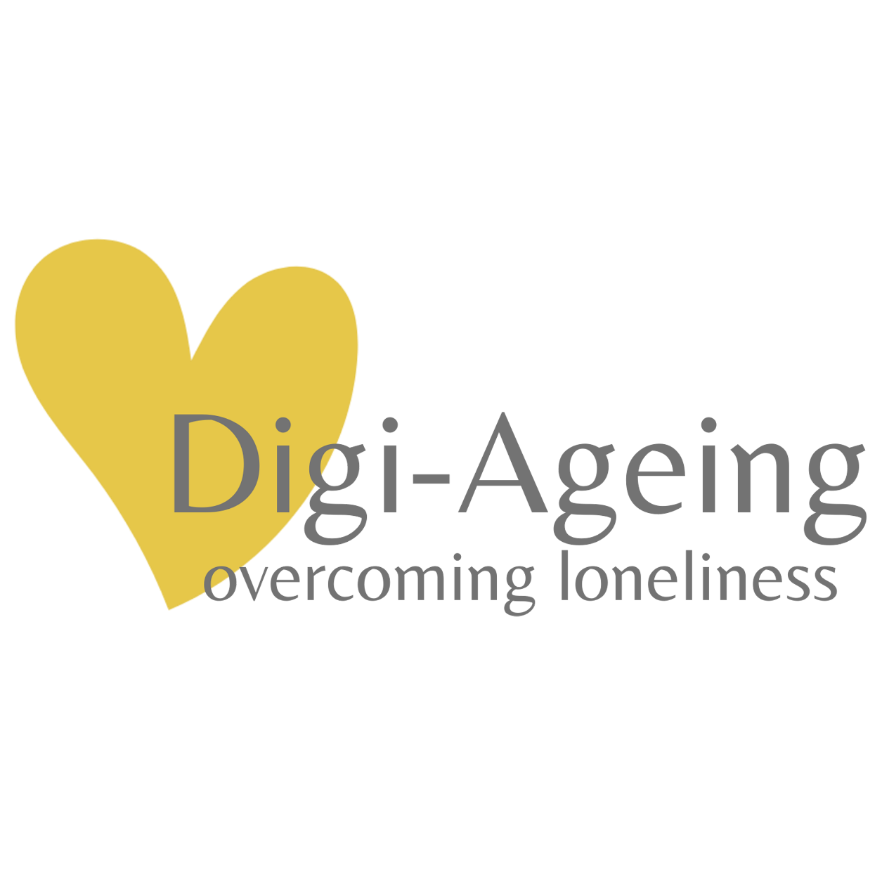

Nacionaliniai pilotiniai mokymai

Atvejo ataskaitos forma

Lithuania

**Mieli dalyviai,**

Jūs baigėte dviejų dienų mokymus, todėl prašome parašyti trumpą atvejo ataskaitą apie vertinimus, kuriuos po mokymų atlikote su tikrais klientais (ne daugiau kaip du puslapiai). Siekdami apsaugoti duomenų privatumą, neminėkite jokių asmenų ar institucijų vardų.

Atvejo ataskaita sudaryta taip, kad pirmiausia apibūdintumėte asmenis (jūsų pacientus), su kuriais atlikote Digi-Aging vertinimą. Tada parašykite trumpą atlikto vertinimo santrauką. Taip pat galite pridėti ekrano kopijas. Galiausiai parašykite trumpą asmeninę refleksiją, kurioje aptariate, pvz., vertinimo įgyvendinimo sunkumus, pasiūlymus ar teigiamus aspektus.

Naudokite šį dokumentą savo atvejo ataskaitai ir nusiųskite užpildytą dokumentą savo „Digi-Ageing“ mokymų lektoriui. Tada jums bus atsiųstas mokymų pažymėjimas.

# **Atvejo ataskaita**

**Slaugytojo/globojančio asmens vardas: ……………………….**

|  |
| --- |
| **Trumpas jūsų kliento aprašymas (amžius, lytis, aplinka, socialiniai ir demografiniai duomenys ir kt.)**  **Prašome užtikrinti anonimiškumą!** |
|  |
| **Asmeninė refleksija apie vertinimo ir prisiminimų įrankių įgyvendinimą** |
|  |